«Поиграем вместе!» - совместная игровая деятельность для детей и родителей

Задачи: Содействовать обогащению знакомых игр новыми решениями. Создать условия для развития свободного общения взрослых и детей в ходе совместной игровой деятельности. Привлечь детей и взрослых к изобразительному искусству используя нетрадиционные техники изображения. Способствовать развитию слухового внимания, зрительного восприятия, логического мышления. Воспитывать дружеские взаимоотношения (действовать сообща, оказывать помощь); формировать доверительные детско-родительские отношения.

Ход занятия  
Собрались сегодня с вами, Чтобы всем нам стать друзьями.  
Поиграть, повеселиться,  
И чему - то научиться  
Сегодня к нам в гости пришли ваши родители, которые тоже хотят поиграть и повеселиться вместе с вами. Давайте подойдем поближе друг к другу.

**1.Игра “Ладошки”**

А сейчас мы поиграем с нашими ладошками. Встаньте напротив друг друга в паре или сядьте удобно так, чтобы ваши руки могли встретиться. Закройте глаза. По моей команде пусть ваши руки сначала найдут (1)друг друга, затем (2)познакомятся, (3)подружатся, (4) потанцуют, (5) подерутся, (6) помирятся, (7) попрощаются. (открыли глазки)

Руку правую подали ,

Руку левую подали.

И друг друга мы обняли.

Будем вместе мы играть!

И друг другу помогать!

Воспитатель: А вы любите животных? Каких животных вы знаете? (дети называют диких, домашних, экзотических животных).

Воспитатель: А вы знаете, где можно увидеть всех животных сразу? (Подводит к ответу – в зоопарке).

Теперь мы с вами поиграем

**2.А начнется наша игра с разминки**

Загадаем вам ребятки про животных мы загадки. Но сегодня ребята не просто будут отгадывать загадки, а отгадки-картинки будут выкладывать на магнитной доске. ( Дети опускают руку в прозрачную емкость с крупой , (по типу сухой бассейн) и достают оттуда киндер-сюрпризы с загадками, отдают родителям. Родители вслух читают загадки.

С хозяином дружит,   
Дом сторожит,   
Живёт под крылечком,   
Хвост колечком (собака)

Зимой беленький , а летом серенький. Никого не обижает, а всех сам боится . ( заяц)

Вместо хвостика - крючок, Вместо носа - пятачок.   
Пятачок – дырявый, А крючок – вертлявый (поросёнок)

Вот иголки и булавки, Выползают из - пол лавки. На меня они глядят, Молочка они хотят.( ёж)

Хожу в пушистой шубке, Живу в густом лесу. В лесу на старом дубе Орешки я грызу. ( белка)

Рыжая плутовка,   
Хитрая да ловкая.   
Хвост пушистый,   
Мех золотистый.   
В лесу живет,   
В деревне кур крадет.  ([лиса](http://www.zagadki.org/riddles/animals/3))

Косолапый и мохнатый,  
Греет он в берлоге лапы.  
Летом любит погулять,  
И зверушек охранять.  
А зимой, под вьюжный вой,  
Спит в избушке снеговой. (медведь)

Ночью он совсем не спит,  
Дом от мышек сторожит,  
Молоко из миски пьет,  
Ну конечно это – … (Кот)

Серый, страшный и зубастый, Произвёл переполох.

Все зверята разбежались. Напугал зверят тех …. (волк)

**3.** А теперь задание **«Придумай рифму».** (я называю словосочетание, а вы придумываете **слово в рифму).**

Ра-ра-ра – начинается … (игра)

Са-са-са – в лесу бегает… (лиса)

За-за-за – шла рогатая… (коза)

Ведь-ведь ведь- лапу сосёт (медведь)

Жу-жу-жу – молоко дадим … (ежу)

ова-ова -ова – на лугу паслась … (корова)

Лу-лу -лу –стоит лошадь в … (углу)

Усь- усь- усь – на лугу пасется … (гусь) .

**4.** А кто мне скажет, кем были взрослые дяди и тети в детстве (детьми).

Теперь задание оживотных***«Кто кем был? », «Кто кем становится? ».***

- Жил-был маленький щенок. Он подрос, однако. А теперь он не щенок, взрослая… (собака).

Жеребенок с каждым днем подрастал и стал … (конем).

Бык могучий великан в детстве был … (теленком).

Толстый увалень баран в детстве был … (ягненком).

Этот важный кот Пушок был маленьким… (котенком).

А отважный петушок был крохотным… (цыпленком) .

**5. Массаж для зверюшек. (** играют мамы с детьми)

В лапы мы берем расчески,

Делаем зверям прически.

Чистим ушки, чистим щечки,

Лобик, бороду, усы.

Спину мы не достаем,

Ее маме подаем.(её деткам подаём)

Вот. А теперь наоборот . (дети делают массаж мамам) Мы здоровы веселы, Мы красивы и милы.

**6. Игра «Четвертый-лишний».** Перед вами на столах 4 предмета, вам необходимо назвать лишний предмет, обосновать почему и назвать общим словом оставшиеся предметы. Например: кровать, шкаф, помидор, диван. Лишним будет «помидор», потому что это овощ, а остальные предметы являются мебелью.

**7. Игра “Непослушные картинки”**

Сейчас каждая семья получит “непослушные картинки”, которые рассыпались. Собрать их может только дружная семья. (по сигналу дети вместе с родителями приступают к работе.)

8.**Рисование мыльными пузырями**

(мыльные шарики превратим в золотых рыбок, ёжиков ,зайчиков, лисичек- это зависит от вашего творческого воображения) Удачи вам. Уважаемые родители, приятно вам было играть вместе с детьми? Родители, что вы чувствовали, работая в паре со своим ребёнком? Спасибо вам за отзывчивость, за хорошее настроение. Теперь, хочется услышать ваше мнение о занятии, ваши пожелания.

**Игра «Ладошки»**

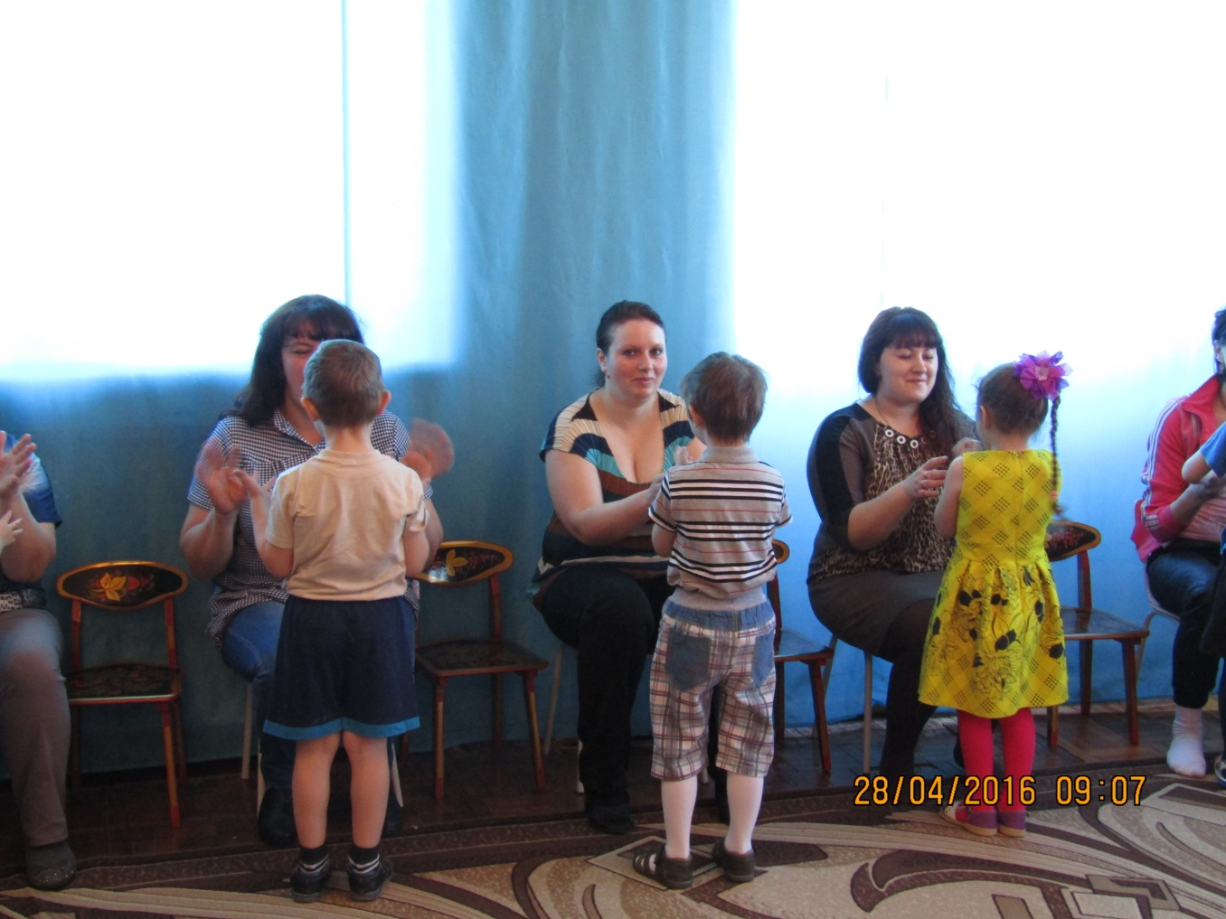

**Массаж для зверюшек.**

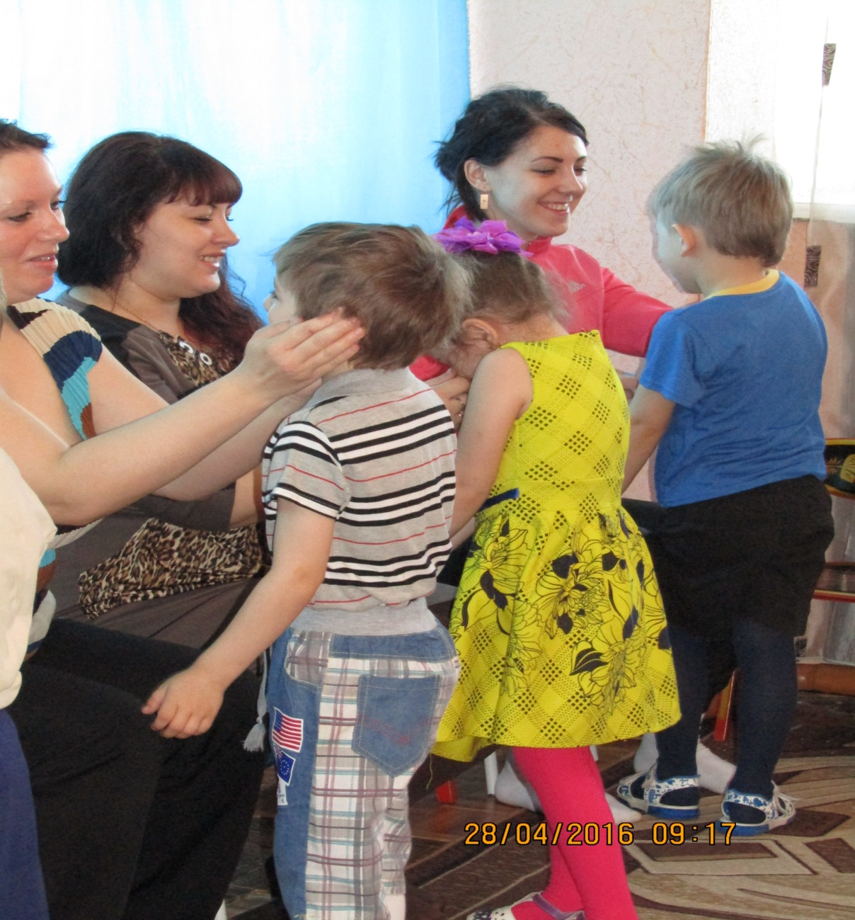 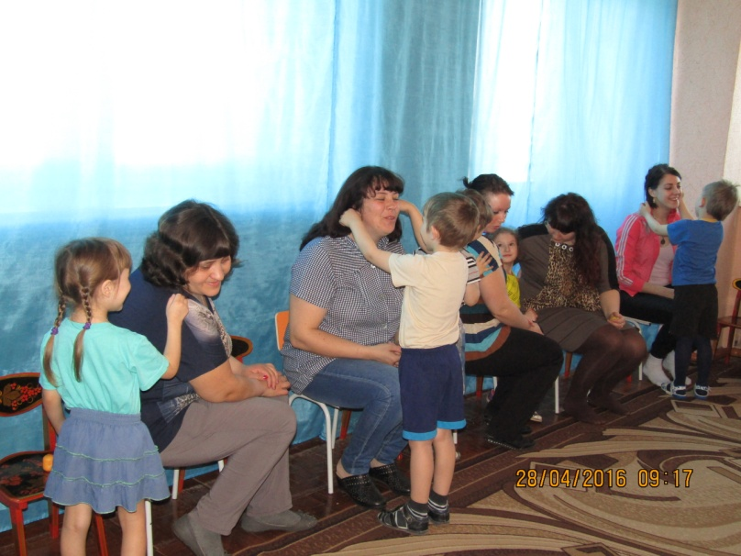

**Загадки о животных с показом отгадок Игра «Четвертый - лишний».**

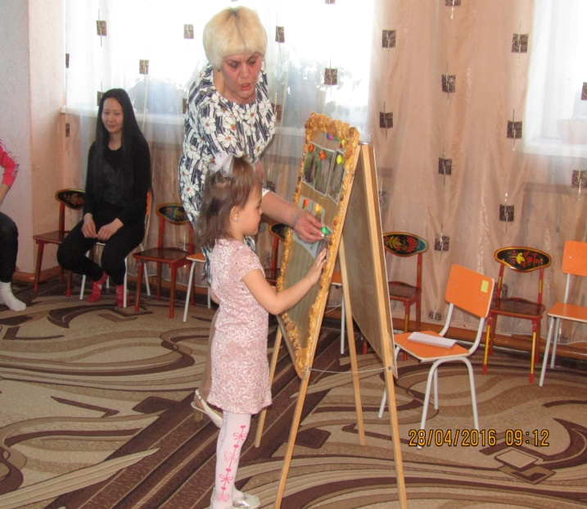 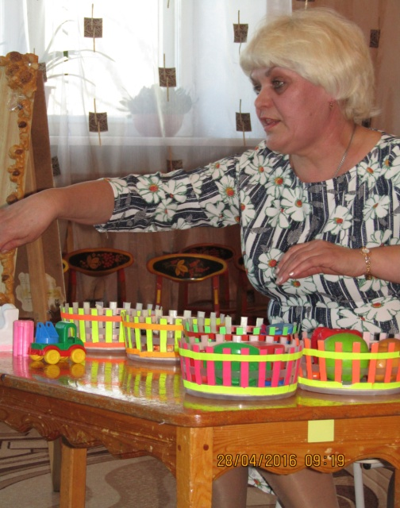

**“Непослушные картинки”**

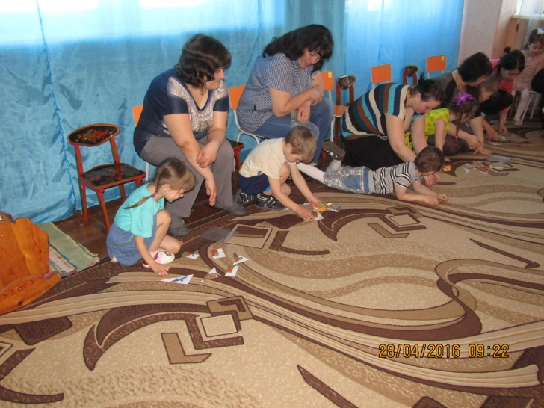 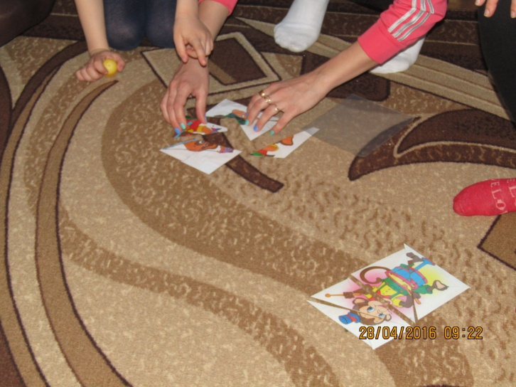

**Рисование мыльными пузырями**

